# Invitasjon til 50-årsjubileum

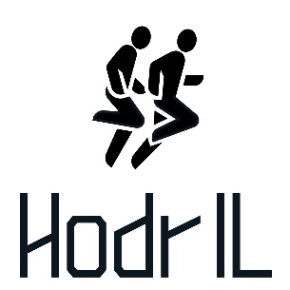

Hodr IL fyller 50 år i mai/2019. I den anledning inviterer vi medlemmer, ledsagere, instruktører og regnskapsfører til jubileumsmiddag på Engebret Cafe fredag 10. mai kl 17:00. Engebret Cafe har adresse: Bankplassen 1 0151 Oslo.

## Meny

* Forrett: Stekt kongekrabbe fra Varanger med avocadokrem og kaviarsaus.
* Hovedrett: Kalvefilet med sesongens stekte grønnsaker og madeirasaus.
* Dessert: Sjokoladesymfoni.

Egenandel: Kr 500.

(Egenandelen inkluderer velkomstdrink, treretters middag pluss kaffe og kake. Vi dekker en flaske mineralvann til middagen. Drikke utover dette må hver enkelt betale selv.

Betaling av egenandel, kr 500, til kontonummer: 7877 06 78357. Merk påmeldingen med: Jubileumsmiddag.

I tillegg til betaling, send påmelding til:

[k.brevik@online.no](mailto:k.brevik@online.no)

Mobil: 90 91 76 80.

Ved påmeldingen, gi beskjed til Kari Brevik om eventuelle matallergier. Har dere andre spørsmål, ta kontakt.

Påmeldingsfristen er satt til 1. april.

Vi har lokalene til kl 24:00.

Vennlig hilsen oss i festkomiteen

Arild Hovslien, Gunhild Støren, Inger-Marie Aas, og Kari Brevik

